写 真 台 帳
件名 | 都築謙二様邸 改修工事（八千代市 応急修理 受付番号184） 施工前
対象住宅 | 八千代市大和田950番地8 都築 謙二 様邸

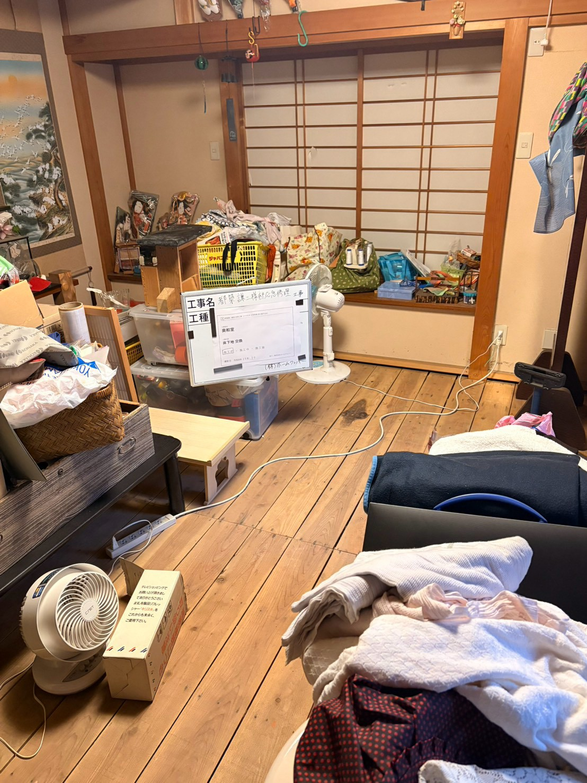 | No.3  【工事箇所】奥和室  【工事内容】床下地 交換  【状況】床板に浸水によるシミあり  【区分】施工前  【撮影日】令和8年11月1日

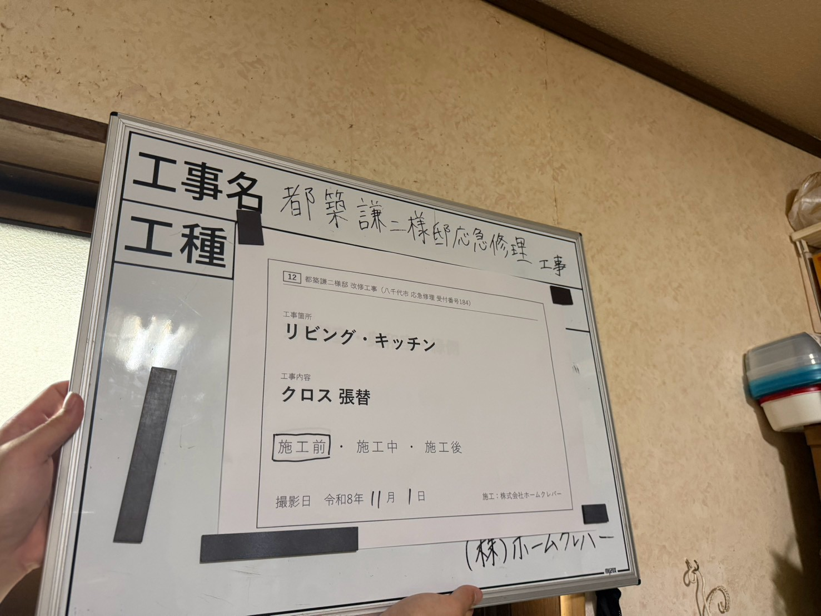 | No.12  【工事箇所】リビング・キッチン  【工事内容】クロス 張替  【区分】施工前  【撮影日】令和8年11月1日
株式会社ホームクレバー

